
Communiqué de presse

congatec établit une nouvelle référence en matière de performances avec le module COM-HPC Client conga-HPC/cRX1, basé sur les processeurs AMD Ryzen AI Embedded de la série X100

Module haute performance pour les applications d’IA physique dans des environnements edge résilients

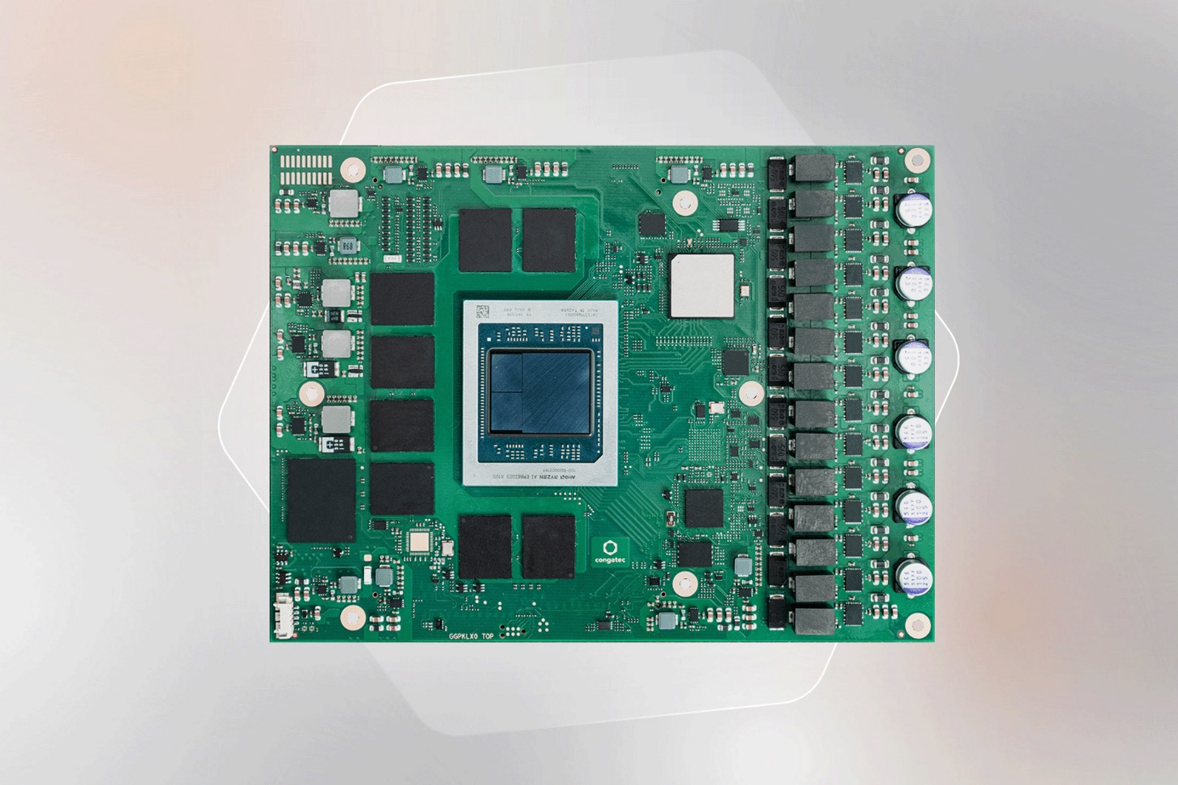

Deggendorf, Allemagne, le 23 juillet 2026 * * * congatec — fournisseur leader de technologies pour les systèmes embarqués et l’edge computing — a présenté aujourd’hui son nouveau module COM-HPC Client Size C équipé de processeurs AMD Ryzen™ AI Embedded de la série X100. Le module aReady.COM conga-HPC/cRX1, prêt à l’emploi, a été spécialement conçu pour les applications d’IA physique nécessitant une grande puissance de calcul. Avec jusqu’à 16 cœurs de processeur AMD « Zen 5 », jusqu’à 40 unités de calcul du GPU AMD Radeon RDNA 3.5 intégré et une NPU dédiée, le conga-HPC/cRX1 établit une nouvelle référence en matière de performances pour les modules COM-HPC Client. Ses performances intégrées élevées en IA et en calcul FP32 éliminent le recours à des cartes accélératrices d’IA discrètes dans de nombreuses applications cibles. Alliant des performances de calcul exceptionnelles, une large bande passante d’E/S et une compatibilité avec des températures industrielles comprises entre -40 °C et +85 °C, ce module est idéal pour les applications d’IA physique qui intègrent perception, intelligence et action afin d’exécuter des tâches complexes dans des environnements opérationnels dynamiques. Parmi les domaines d’application typiques figurent la robotique, les véhicules utilitaires autonomes destinés à l’agriculture intelligente, la logistique et la sylviculture, ainsi que l’électromédecine et l’automatisation industrielle.

Le module COM-HPC, qui fait partie de la gamme de modules SOM d’IA AMD Kria™, tire parti de la nouvelle série AMD Ryzen AI Embedded X100, dotée de jusqu’à 16 cœurs de processeur « Zen 5 », pour les charges de travail séquentielles où le temps est un facteur critique, telles que le contrôle en temps réel, la fusion de capteurs, la planification et la prise de décision. Le GPU intégré offre jusqu’à 59 TOPS de performances d’inférence IA dense en INT8 et jusqu’à 29,7 TFLOPS de performances de calcul en FP32, ce qui accélère les charges de travail hautement parallèles, telles que la perception et la détection d’objets dans les robots collaboratifs et les véhicules autonomes. Elle permet également l’exécution locale de grands modèles linguistiques (LLM). La NPU dédiée offre en outre jusqu’à 50 TOPS de performances d’IA pour les charges de travail d’IA toujours actives, telles que la détection et la reconnaissance d’objets, la reconnaissance vocale et le traitement d’images. Basées sur la technologie évolutive des modules COM (Computer-on-Modules), les solutions de congatec permettent de créer des plateformes embarquées modulaires et robustes, bénéficiant d’une disponibilité à long terme, qui allient une faible complexité du système à des performances de calcul maximales.

« Les applications d’IA physique imposent des exigences de plus en plus élevées aux systèmes embarqués », déclare Florian Drittenthaler, responsable de gamme de produits chez congatec. « Notre conga-HPC/cRX1, équipé de processeurs AMD Ryzen AI Embedded de la série X100, offre les meilleures performances actuellement disponibles sur un module COM-HPC Client. Cela permet aux équipementiers (OEM) de se passer de cartes d’accélération IA discrètes dans de nombreuses applications, ce qui leur permet de développer des systèmes embarqués en périphérie plus compacts, plus économes en énergie, plus fiables et plus rentables, avec un coût total de possession réduit. »

« La prochaine vague d’innovation dans le domaine des systèmes embarqués se caractérisera par une intelligence accrue dans des conceptions plus compactes et plus économes en énergie », a déclaré Sumit Shah, responsable de la gestion des produits et du marketing au sein du groupe Adaptive and Embedded Computing d’AMD. « Les processeurs AMD Ryzen AI Embedded de la série X100 intègrent des capacités CPU, GPU et NPU au sein d’une seule et même plateforme, ce qui réduit la complexité du système tout en offrant les performances déterministes et l’efficacité nécessaires à l’IA dans les environnements périphériques du monde réel. »

Les caractéristiques en détail
Le conga-HPC/cRX1 est disponible au format COM-HPC Client Size C, avec des dimensions de 120 mm × 160 mm, et est compatible avec la plage de températures industrielles allant de -40 °C à +85 °C, ce qui le rend adapté à une mise en œuvre dans des environnements d’exploitation difficiles. Avec un TDP de base de 55 W, le module peut être configuré sur une large plage de TDP, allant de 45 W pour une efficacité énergétique optimisée à 120 W pour des performances maximales. Les processeurs AMD Ryzen AI Embedded de la série X100 disposent de jusqu’à 16 cœurs CPU AMD « Zen 5 » fonctionnant à des fréquences d’horloge pouvant atteindre 5,1 GHz. L’iGPU AMD Radeon RDNA 3.5 intégré prend en charge jusqu’à quatre écrans 4K indépendants, tandis que le NPU dédié AMD XDNA 2 offre jusqu’à 50 TOPS de performances d’IA pour un calcul parallèle d’IA hautement efficace.

Les applications gourmandes en mémoire bénéficient de jusqu’à 128 Go de mémoire unifiée LPDDR5X-8533, ce qui permet un échange efficace de données entre les moteurs de calcul. Cela réduit la latence tout en simplifiant la conception du système. De plus, la mémoire est soudée afin d’accroître la résistance du module aux chocs et aux vibrations. La capacité et la bande passante élevée de la mémoire unifiée accélèrent les charges de travail du GPU à usage général (GPGPU), qui bénéficient d’un haut débit de données entre la mémoire et les moteurs de calcul. Par ailleurs, jusqu’à 512 Go de stockage NVMe intégré en option offrent un accès rapide aux données et des temps de chargement réduits. Pour connecter des périphériques d’extension, le module propose jusqu’à 24 voies PCIe Gen4, ce qui permet une intégration aisée de nombreux périphériques à faible bande passante, tels que des interfaces Ethernet industrielles, des adaptateurs de bus de terrain ou des modules de communication sans fil. Parmi les interfaces supplémentaires, on trouve 2 ports 2,5 GbE, jusqu’à 4 ports USB 3.2 Gen2, jusqu’à 8 ports USB 2.0, jusqu’à 2 ports SATA à 6 Gb/s, 2 ports I²C, 2 ports UART, 12 ports GPIO, 1 port SMBus et 1 port SPI. Le module a été développé conformément à la norme CEI 62443-4-1. Cela aide les équipementiers (OEM) à respecter les exigences en matière de cybersécurité et simplifie leur préparation à la loi européenne sur la cyber-résilience, qui entrera en vigueur en décembre 2027. Un module de plateforme de confiance (TPM 2.0) offre une sécurité intégrée supplémentaire. Pour accélérer le développement et le déploiement d’applications d’IA, la pile logicielle open source complète AMD ROCm offre aux développeurs une plateforme puissante pour les charges de travail d’IA et le calcul haute performance.

Les systèmes d’exploitation compatibles avec le conga-HPC/cRX1 comprennent Microsoft Windows 11, Windows 11 IoT Enterprise et Linux. En tant que module aReady.COM prêt à l’emploi, le conga-HPC/cRX1 est également disponible préconfiguré avec les systèmes d’exploitation sous licence ctrlX OS, Ubuntu Pro, ou KontronOS. L’option aReady.VT, qui intègre l’hyperviseur conga-zones et des technologies de virtualisation, permet aux développeurs de regrouper plusieurs charges de travail — telles que le contrôle en temps réel, l’interface homme-machine (IHM), l’IA et les fonctions de passerelle IoT — au sein d’un seul module. Pour la connectivité IIoT, congatec propose les composants logiciels aReady.IOT, qui incluent conga-connect pour permettre l’échange de données, la maintenance à distance et la gestion du module, des cartes mères et des périphériques selon les besoins. Afin de simplifier encore davantage le développement d’applications, congatec propose un écosystème de support complet comprenant des cartes mères d’évaluation et d’application, des solutions de refroidissement sur mesure, de la documentation, des services d’intégration dans la conception et des mesures d’intégrité des signaux à haut débit.

Grâce à aReady.YOURS, les équipementiers (OEM) peuvent également tirer parti des services complets de personnalisation matérielle et logicielle de congatec pour obtenir des plateformes informatiques embarquées « clés en main » comprenant des solutions de refroidissement avancées.

Résumé des nouvelles variantes du processeur conga-HPC/cRX1:
Modèle | Cœurs/ Threads | Unités d'exécution graphique | Fréquence d'horloge (max. boost) | TDP de base (configurable) | Température de fonctionnement
AMD Ryzen AI Embedded X199 | 16 / 32 | 40 | 5.1 GHz | 55 W (45–120 W) | 0 à +60°C
AMD Ryzen AI Embedded X188 | 12 / 24 | 32 | 5.0 GHz | 55 W (45–120 W) | 0 à +60°C
AMD Ryzen AI Embedded X168 | 8 / 16 | 32 | 5.0 GHz | 55 W (45–120 W) | 0 à +60°C
AMD Ryzen AI Embedded X199i | 16 / 32 | 40 | 5.1 GHz | 55 W (45–120 W) | -40 à +85°C
AMD Ryzen AI Embedded X188i | 12 / 24 | 32 | 5.0 GHz | 55 W (45–120 W) | -40 à +85°C
AMD Ryzen AI Embedded X168i | 8 / 16 | 32 | 5.0 GHz | 55 W (45–120 W) | -40 à +85°C

Pour plus d'informations sur les nouveaux modules informatiques conga-HPC/cRX1, rendez-vous sur: https://www.congatec.com/en/products/com-hpc/conga-hpccrx1/

À propos de congatec
congatec est l’un des principaux fournisseurs mondiaux de composants matériels et logiciels haute performance pour les solutions d’informatique embarquée et d’edge computing basées sur des Computer-on-Modules (COM). Ces modules informatiques avancés équipent des systèmes et des appareils dans de nombreux secteurs, notamment l’automatisation industrielle, les technologies médicales, la robotique, les télécommunications, etc. Les écosystèmes haute performance aReady. de congatec simplifient et accélèrent le développement de solutions, du COM au cloud. Cette approche prête à l’emploi associe les COM à des services et des technologies personnalisables qui permettent des avancées en matière de consolidation des systèmes, d’IoT, de sécurité et d’intelligence artificielle. Soutenu par son actionnaire majoritaire, DBAG Fund VIII, un fonds allemand de taille moyenne axé sur la croissance des entreprises industrielles, congatec dispose du soutien financier et de l’expertise en matière de fusions-acquisitions nécessaires pour tirer parti des opportunités offertes par un marché en pleine expansion. Pour plus d’informations, rendez-vous sur www.congatec.com, aready.com ou suivez-nous sur LinkedIn et YouTube.

AMD, le logo en forme de flèche d’AMD, Ryzen, Radeon, RDNA, XDNA et leurs combinaisons sont des marques commerciales d’Advanced Micro Devices, Inc.

Demandes des lecteurs:
congatec
Phone: +49-991-2700-0
info@congatec.com
www.congatec.com

Contact presse chez congatec:
congatec
Christof Wilde
Phone: +49-991-2700-2822
christof.wilde@congatec.com
www.congatec.com

